Дисплазия соединительной ткани

Соединительнотканная дисплазия - генетически гетерогенное заболевание, характеризующееся нарушением в процессах развития соединительной ткани.
Соединительная ткань состоит из межклеточного вещества, включений различных клеток и белков (коллагена и эластина). На ее долю приходится более половины всех тканей организма; соединительная ткань выполняет хрящи, связки, сухожилия, костно-мышечный аппарат, формообразующие элементы внутренних органов, подкожно-жировую клетчатку и т. д. и составляет внутреннюю среду организма. Из-за столь широкой представленности нарушение строения названного вида ткани может проявиться патологией практически любого органа, определяя системность и обширность поражения.
Классификация

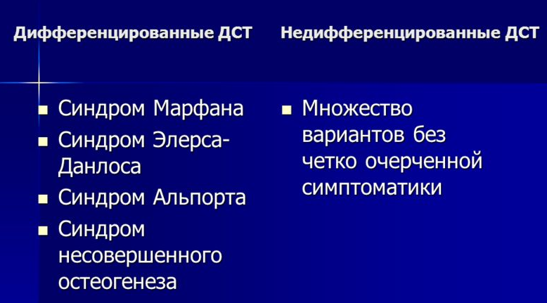

- Дифференцированное нарушение соединительной ткани, имеющее альтернативное название – коллагенопатия. Дисплазия наследственная, признаки четкие, диагностика заболевания труда не составляет.
- Недифференцированное нарушение соединительной ткани – эта группа включает в себя оставшиеся случаи, которые невозможно отнести к дифференцированной дисплазии. Частота ее диагностирования в разы выше, причем у лиц всех возрастов. Человек, у которого обнаружили недифференцированную патологию соединительной ткани, зачастую не нуждается в лечении, но должен находиться под наблюдением врача.
Дело в том, что дисплазия соединительной ткани – не отдельное заболевание, а комплекс симптомов, обусловленных одной-единственной причиной: генетическим количественным и/или качественным дефектом синтеза белков, которые формируют внеклеточный матрикс (коллаген, фибриллин). В результате рождается ребенок с неполноценной соединительной тканью. А соединительная ткань – цемент межклеточного пространства в организме. Из курса анатомии известно, что она как бы заполняет собой пустоты в организме. Это единственная из всех тканей, которая имеет межклеточное вещество, вырабатываемое самими клетками, с очень сложным составом – природа предусмотрела в нем все: полисахариды, белки, коллагеновые и эластичные волокна, минеральные вещества. Кроме того, ее полноценный состав предполагает определенную безопасность для организма: возвращение ткани в исходное состояние после растяжения. Конечно, на таком цементе устоит любой дом… если с цементом нет проблем изначально.
Мы не будем касаться проблем, связанными с так называемыми дифференцированными дисплазиями соединительной ткани, которые являются очень серьезными заболеваниями, приводящими к серьезным и необратимым изменениям внутренних органов, и иногда, при особенно тяжелом течении, заканчивающимися летально. Таких детей относительно немного и , поскольку проблема «локализована» в определенных органах системах организма (например, аорта, глаза, позвоночник при синдроме Марфана, кожа и суставы при синдроме Элерса-Данло) , диагноз ставится относительно быстро.
Объектом нашего внимания будут дети с так называемой недифференцированной дисплазией соединительной ткани (далее НДС). Недифференцированной – потому что в этом случае соединительная ткань, независимо от ее локализации, повсеместно, по всему организму, несет в себе скрытый дефект. В результате заболевание становится полиорганным, т.е. поражающим множество органов.
Диагнозы могут выставляться профильными специалистами, а иногда являются случайно находкой: 1. Костная система (что отмечает ортопед):
- деформация грудной клетки (килевидная или воронкообразная);
- кифоз,сколиоз, спондилолистез;
- дисплазия тазобедренных суставов;
- ломкость костей;
- гипермобильность суставов, частые вывихи и подвывихи;
- непропорциональность сегментов туловища;
- выраженные деформации суставов, позвоночника;
- пупочная грыжа (часто эти дети рождаются с аномально расширенным пупочным кольцом);
- Х-и О-образное искривление ног;
- вальгусная деформация стоп или коленей; продольное или поперечное плоскостопие; приведение стоп.
2. Мышечная система (что отмечает невропатолог):
- выраженный гипотонус (сниженный тонус) мышц верхних и/или нижних конечностей,
зачастую стойкий даже при интенсивном воздействии и реабилитации;
- склонность к растяжениям, надрывам и разрывам связок и сухожилий;
- повышенная утомляемость, нарушения сна;
- частые боли в области сердца, головокружения, головная боль;
- частые боли в спине и суставах ( цервикалгии, торакалгии, люмбалгии, полиартралгии);
- артериальная гипотензия.
3. Глаза (что отмечает окулист):
- миопия (близорукость) средней или высокой степени;
- астигматизм;
- аномалии развития глазного дна, склер и роговицы;
- увеличение длинной оси глазного яблока (если Вам делали УЗИ);
- подвывих хрусталика;
4. Зубы и челюстно-лицевые аномалии развития (что отмечает стоматолог и ортодонт):
- неправильный и/или несвоевременный рост зубов;
- гипоплазия эмали зубов;
- короткая уздечка языка;
- изменения размеров нижней челюсти;
- «готическое небо»;
- ранний пародонтоз и частые гингивиты (воспаления десен).
5. Сердечно-сосудистая система (что отмечает кардиолог):
- пролапс митрального клапана;
- расширение восходящего отдела аорты или двухстворчатый аортальный клапан (по данным УЗИ);
- другие малые аномалии сердца: пролапсы трикуспидального и аортального клапанов, малая аневризма межпредсердной перегородки, выраженная асимметрия трехстворчатого аортального клапана, множественные ложные хорды и аномальные трабекулы левого желудочка, дополнительные хорды в полости сердца, открытое овальное окно;
- склонность к аритмиям и синкопальным состояниям (обморокам);
- беспричинная тахикардия в покое или возникающая внезапно;
- варикозное расширение вен (в т.ч. геморрой) уже в подростковом возрасте.
6.Бронхолегочная система (что отмечает пульмонолог):
- поликистоз легких;
- склонность к частым бронхитам и пневмониям (а также и ЛОР-заболеваниям); трахеобронхомаляция;
- трахеобронхомегалия;
- гипервентиляционный синдром;
- острые респираторные синдромы вплоть до коллапса трахеи и крупных бронхов.
7.Желудочно-кишечный тракт (что отмечает гастроэнтеролог):
- недостаточность кардии желудка;
- грыжи пищевода и диафрагмы;
- дивертикулы пищевода и различных отделов кишечника;
- аномалии формы и расположения желудка, двенадцатиперстной кишки и желчного пузыря;
- гастроэзофагальный и/или дуоденогастральный рефлюкс;
- птозы (опущения) органов брюшной полости;
- постоянные диспептические нарушения.
8.Почки и мочеполовая система (что отмечает нефролог, уролог):
- поликистоз почек;
- лоханочно-почечный и/или пузырно-мочеточниковый рефлюкс;
- птоз (опущение) почек и/или мочевого пузыря;
- варикоцеле (расширение вен семенного канатика) у мальчиков.
9.Общие внешние и висцеральные признаки (что отмечает педиатр):
- склонность к образованию гематом,
- повышенная кровоточивость сосудов (иногда сосуды прямо просвечивают под кожей), склонность к носовым и ректальным кровотечениям;
- гиперрастяжимость кожи, тонкая и бархатистая кожа;
- склонность к появлению растяжек (стрий), особенно в периоды интенсивного роста и полового созревания;
- склонность к появлению грубых рубцов на месте травм;
- часто характерная внешность: оттопыренные или большие уши, глубоко посаженные глаза, необычная форма черепа, выпирающие ключицы/лопатки;
- так называемый «астенический тип» сложения: гипотрофия (недобор веса) в младенчестве, повышенная худоба в юности (индекс массы тела (ИМТ) менее 17) – при том, что аппетит у таких детей часто повышен, тонкие и легкие кости, повышенная утомляемость, вялость общая слабость, трудность сосредоточения и концентрации внимания (при этом ребенок может быть гиперактивным), снижение работоспособности, плохой сон и пр.
Существуют определенные параметры оценивания степени гипермобильности суставов:
- Пассивное сгибание сустава пятого пальца в области пястно-фалангового соединения в обе стороны;
- Пассивное сгибание первого пальца в сторону предплечья при движении в лучезапястном суставе;
- Переразгибание локтевого и/или коленного сустава более чем на 10 градусов;
- При наклоне вперед, упираясь ладонями в пол, но колени не согнуты.
Чтобы врач поставил диагноз гипермобильность, у пациента должны наблюдаться три любых показателя. Говоря об оценке, то здесь используют шкалу от 1 до 9, где наименьшее число говорит о патологической способности к переразгибанию. Показатель до двух считается нормой.
Лечение.

- Питание должно быть полноценным по белкам, жирам, углеводам. Рекомендуется употреблять больше мяса, рыбы, орехов и фасоли. Необходимы кисломолочные продукты. Кроме того, пища должна быть насыщена необходимыми растущему организму витаминами и микроэлементами.
Особенно важны витамины группы В, аскорбиновая кислота, витамин А, Д, Е, магний (59% содержится в костной ткани), медь, фосфор, кальций (на 1000мг Са должно приходиться 350-400мг магния), селен, цинк. Детям, не имеющим патологии ЖКТ, рекомендуют крепкие мясные и рыбные бульоны, холодец, заливное, желе (натуральный хондроитинсульфат).
- Рациональный режим дня – ночной сон должен составлять не менее 8-9 часов, показан дневной сон.
- Охранительный зрительный режим.
- Единственной системой, способной как – то компенсировать недостаточность соединительной ткани, является мышечная система. У данной категории людей должна быть хорошо развита мышечная система, и не только мышцы скелета, но и мышцы глаз, сердца и других органов.
Разумные физические нагрузки – если нет каких – либо ограничений к занятиям спортом, то им заниматься необходимо всю жизнь, но ни в коем случае не профессиональным! При повышенных нагрузках у детей очень рано развиваются дегенеративно – дистрофические процессы в хрящах, в связочном аппарате. Это связано с постоянной травматизацией, микроизлияниями, которые приводят к хроническому асептическому воспалению и дистрофическим процессам.
Рекомендовано: плавание, ходьба на лыжах, велосипед, ходьба вверх по горкам и лестницам, танцы, ушу, пешие прогулки, бег трусцой, дозированные занятия на тренажерах.
Важно подобрать гимнастику, которая позволит загружать мышцы, но не будет заставлять суставы активно сгибаться-разгибаться. То есть для лечения нужно использовать статические упражнения (фиксированные позы) или силовые упражнения, выполняемые в медленном темпе, и главное - без применения отягощений.
Категорически противопоказаны растягивающие упражнения (упражнения для повышения гибкости), часто применяемые в танцах, восточных гимнастиках и классической йоге.
При болевом синдроме рекомендуют изометрические упражнения. В этом случае мышцы, как и ортезы, будут выполнять роль ограничителя. Рекомендуется максимально снизить физические нагрузки, после которых он начинает чувствовать боль и дискомфорт в области пораженного сустава.
Необходимо: правильное моделирование стереотипа движений (научить ходить, бегать, прыгать и т.д.), улучшение проприоцептивного чувства (гимнастический мяч, балансирующая доска), сформировать осанку, использование зеркал.
- Лечебный массаж.
- Чтобы у малыша не возникало проблем с ножками, к выбору обуви относятся очень ответственно. Она должна плотно сидеть на ноге, фиксировать стопу и щиколотку, иметь минимум швов внутри и изготавливаться из натуральных материалов.
- Применение супинаторов, корректоров, ортезов.
- Бассейн – нагрузка на все мышцы со снятием осевой нагрузки на позвоночник и суставы.
- Ограничение в ношении тяжестей, избегать избыточного переразгибания суставов.
- Противопоказаны: любые виды контактного спорта, тяжелая атлетика, асимметрические нагрузки, проживание в зонах с жарким климатом.
- Профессиональное ориентирование: противопоказана вибрация, большие нагрузки, воздействие высоких температур, растяжки (балет, танцы, цирк, гимнастика, фигурное катание, акробатика, конный спорт, йога)
- Свести к минимуму возможность травм: обувь, досуг, спорт.
- Постоянный контроль состояния органов – мишеней.
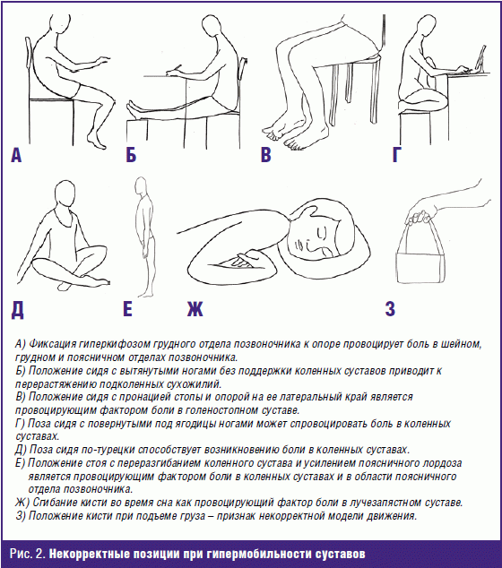
Людям с диспластическим синдромом важно помнить, что тяжесть их состояния напрямую зависит от образа жизни. При занятиях физкультурой, избегании травм, выполнении врачебных рекомендаций вероятность осложнений значительно снижается. И качество жизни практически не страдает.

